Ámbito ☑  Aplicación | Nombre ☑  YA9B5K-GMM MAPEADOR MEXICO V1.0.0
Creado por ☑  Antonio Ríos |  | Fecha Última Actualización ☑  2013/02/01 | Nº de versión ☑  1.0.0 | País ☑  México

Definición

Código: ☑ | P025B |  | Nombre: ☑ | Detalle de Bitácora Web |  | Tipo de Ventana: | Web |  | Componente Nuevo/Mod.: ☑ | Nvo

Descripción: ☑ | Pantalla para consulta de Detalle de Eventos Web de Mapeador GMM de México

Lay-Out

Información Contenida: ☑
ID | Nombre | Descripción del Campo | Nombre de la Etiqueta | Tipo de Control | Longitud | Editable  (S/N) | Formato | Máscara de  Captura / Despliegue | Valor x  Defecto
C001 | Título | Título de la pantalla | Título | Etiqueta |  | N | Alfabético |  | “Detalle de Evento Web”
C002 | Grid de Valores | Grid que muestra cada campo del elemento del cual se trata el evento así como sus valores manipulados |  | Grid |  | N | Alfanumérico
C003 | Cerrar | Botón para cerrar ventana de detalle de Evento Web | Cerrar | Botón |  | N

Especificación
3.1 Validaciones y Dependencias entre Campos:

Código | ID Lay-Out | Forma de Validación | Dependencia

3.2 Acciones/Eventos/Funciones

Código | ID Lay-Out | Nombre del Evento | Descripción
E001 | C003 | Cerrar Ventana | Al hacer clic sobre el botón “Cerrar”, se cerrará el pop-up del Detalle del Evento Web.

3.3 Variables de la Ventana

Código | ID Lay-Out | Código Evento/Función Ventana | Ámbito | Tipo | Nombre

Archivos/Funciones/Procesos Externos

Código | ID Lay-Out | Nombre | Ubicación | Observaciones

Diseno
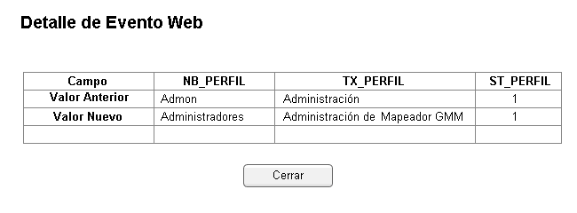

Control de versiones ☑

Nº Versión | Fecha | Autor Modificación | Descripción
1.0.0 | 2013/02/01 | Antonio Ríos | Creación del documento

Observaciones

